Материально-техническое обеспечение и оснащенность образовательного процесса
Учебно-практикующий центр профессионального педикюра ИП Кривошапкина Анна Афанасьевна

В образовательной организации общей площадью 46,3 м2, имеется необходимый набор помещений:

Входная группа

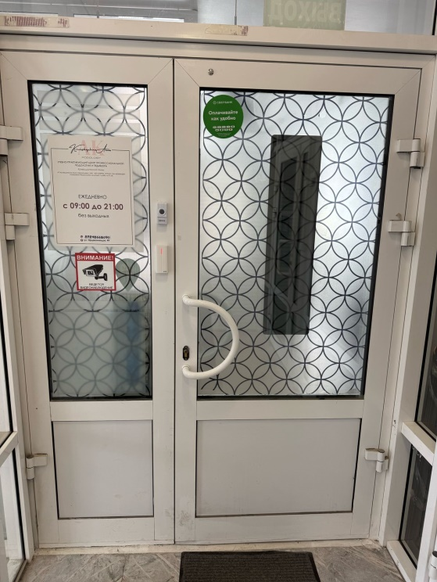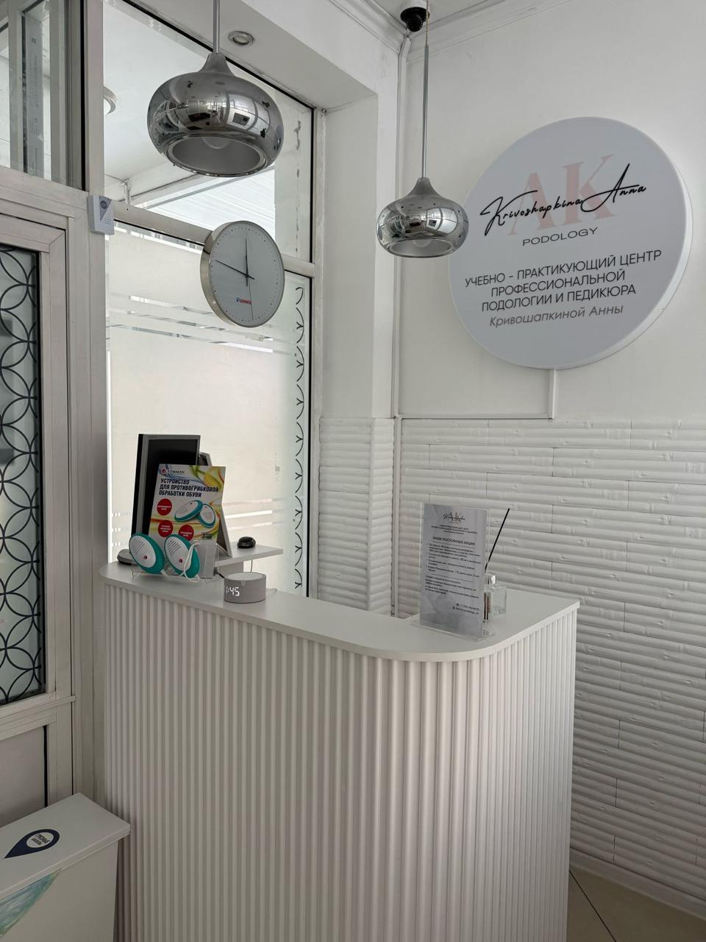

Учебные аудитории №1 (12 м2) и №2 (8,5 м2) для проведения теоретических занятий и демонстрационных показов оборудованы:

Учебные столы (парты) -3 шт.
Стулья -4 шт.
Лаборатория (2 раковины) -1 шт.
Мак бук - 1 шт.
Флипчат -1 шт.
Учебные плакаты и пособия -3 шт.
Педикюрные кресла -3 шт.
Педикюрные аппараты -3 шт.
Лампа-лупа - 3 шт
Бактерицидная установка закрытого типа - 1 шт.
Стул мастера на колесиках - 3 шт.
Тумба педикюрная Пластек -3 шт.
Контейнеры урны для сбора отходов класса А
Одноразовые расходные материалы
Препараты и вспомогательные жидкости
Дезинфекторы кожные

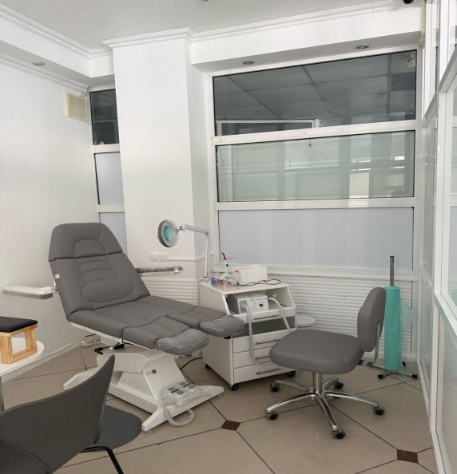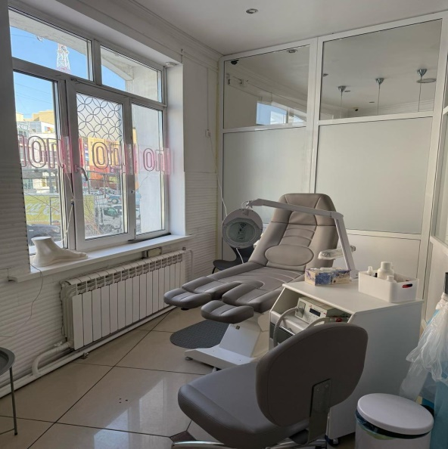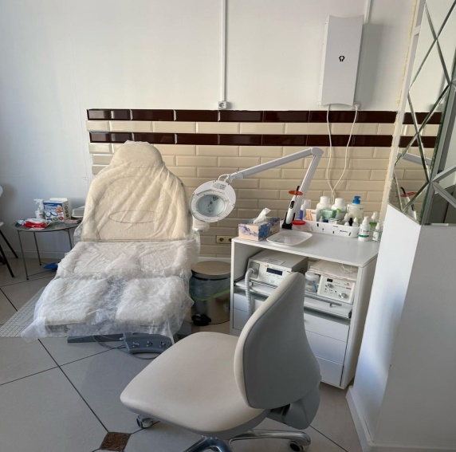

Зона стерилизации 4,9 м2 оборудована
1. Автоклав -1 шт
2. ⁠Упаковщик -1 шт
3. ⁠Дистиллятор - 1 шт
4. ⁠УЗИ Мойка -1 шт
5. ⁠ Лаборатория (2 раковины) -1 шт.
6. Контейнер для дезинфекции лотков -1 шт
7. ⁠Контейнер для использованных инструментов - 1 шт
6. ⁠Шкаф снизу для хранения расходников
7. ⁠Шипцы для вросших ногтей - 10 шт
8. ⁠Щипцы для обработки свободного края - 10 шт
9. ⁠Щипцы глазки - 3 шт
10. ⁠Пинцеты - 5 шт
11. ⁠Фреза в ассортименте 30 шт
13. ⁠Тампонодержатель - 15 шт
14. ⁠Журналы отчетности - 6 шт
15. ⁠Жидкое антибактериальное мыло
16. ⁠Огнетушитель - 1 шт
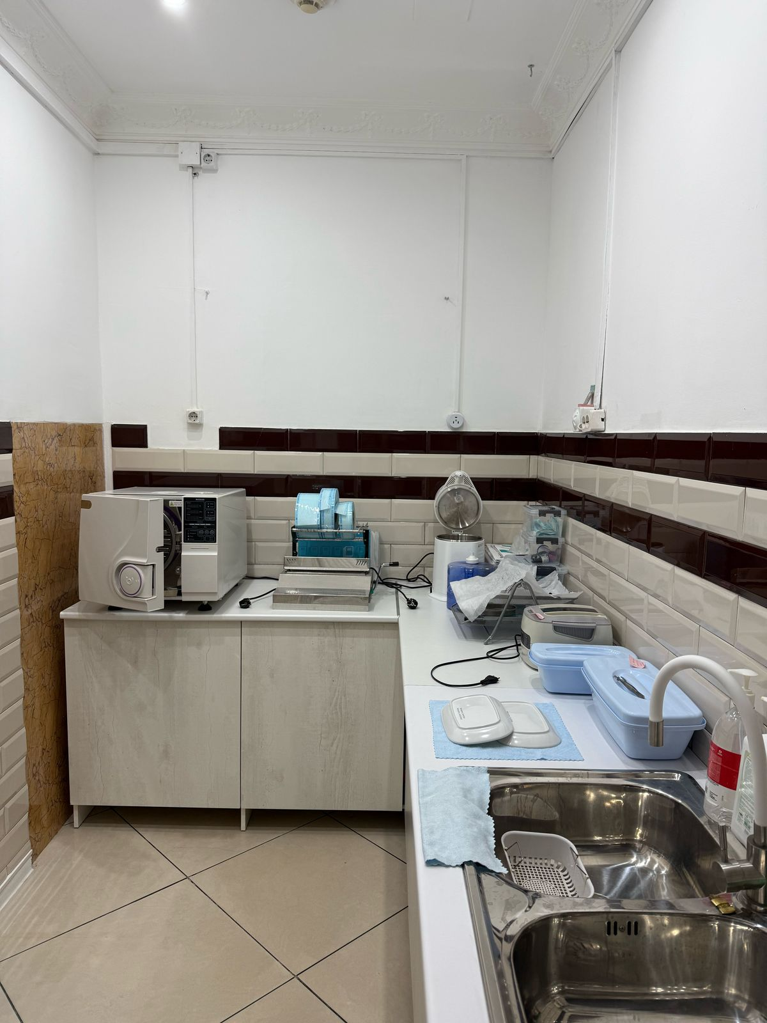

Туалетная комната 2,2 м2
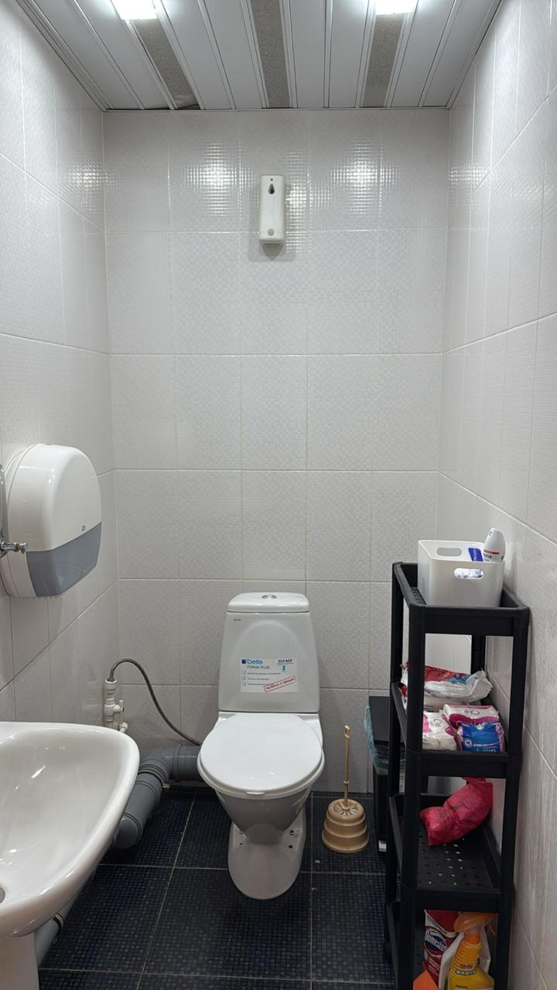

Комната для приема пищи и переодевания 3,9 м2

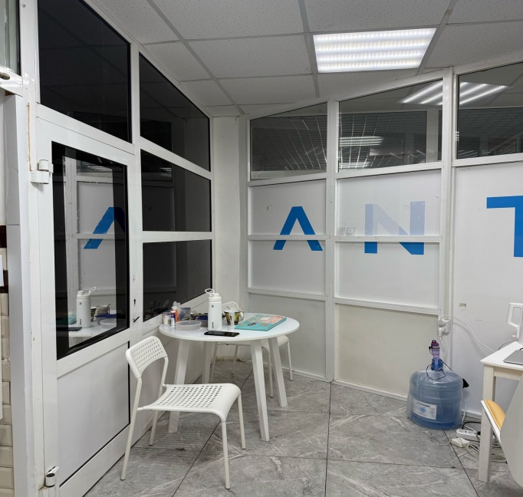

Профессиональное оборудование:

1.Компактный, мощный педикюрный аппарат с водяным

охлаждением ASTERIA 1000
- скорость вращения фрезы: от 8 000 до 30 000 об/мин, реверс
- высокоскоростной микромотор с тонким распылителем
- скорость вращения фрезы и интенсивность спрея регулируются индивидуально, независимо друг от друга
- удобная в использовании панель управления
- легко снимающийся контейнер для жидкости
- разъем для подключения ножной педали для запуска и остановки фрез
- мощность 140 Вт

2. Аппарат для педикюра с пылесосом PEDO SPRINT 100 SP
SILENT — уровень шума не превышает 60 дБ, более мощные двигатели ручек и зажимные устройства, система нейтрализации неприятных запахов.
Мощность двигателя: 350 Вт для отличного, эффективного всасывания.
Высокая мощность вытяжной системы.
Плавная работа двигателя, отсутствие каких-либо вибраций.
Мощный и надежный бесщеточный двигатель ручки,
Внешний диаметр наконечника 25 мм, длина 13 см!
Скорость вращения фрезы от 6 000 до 40 000 об/мин, шаг регулировки — 1 000 об/мин, реверс.
Скорость всасывания: 180 л/мин
Оборудование зарегистрировано росздравнадзором

3. Ультразвуковая мойка CLEAN 4800
Ультразвуковая ванна для очистки медицинского, в частности стоматологического инструмента: боров, щипцов, элеваторов, зубных протезов и т.п. Корпус ванны выполнен из пластика. Внутренняя колба - из нержавеющей стали. Простая система управления, возможность цифрового программирования параметров очистки, сетчатая корзина для удобства загрузки мелкого инструмента, ручка для удобства поднятия крышки
- Объём: 1,4 л
- Мощность: 70 Вт
- Рабочая частота: 42 кГц
- Цифровое программирование
- Таймер: 90, 180, 280, 380, 480 сек

4. Автоматический паровой стерилизатор YouJoy BES-22L-B-LCD (22 л)
Класс B по классификации ГОСТ Р ЕН 13060-2011. Автоматический автоклав с форвакуумной стерилизацией, перед нагнетанием насыщенного пара воздух удаляется с помощью вакуумного насоса.
Автоклав можно использовать для стерилизации любых типов инструментов и материалов: стеклянной посуды, инструментов из нержавеющей стали, любых пористых материалов, упакованных или неупакованных материалов, биологически опасные отходов.
Современная технология трёхфазного пульсирующего предварительного вакуумирования гарантирует, что горячий пар проникнет во все полости, тонкие трубочки и пористый материал, а вакуумная сушка обеспечит полную стерильность на завершающей стадии.
У автоклава три программы стерилизации с температурами 121 и 134 °C.
В трёх лотках размещается до 6,5 кг инструментов. Максимальная длина инструмента — 429 мм, максимальная ширина — 200 мм.
- Автоматическое управление циклом стерилизации.
- Тройной цикл предвакуума.
- Три программы стерилизации (режимы 121 °С и 134 °С).
- Быстрая программа стерилизации занимает всего 25 минут.
- Система вакуумной сушки.
- Тесты BD и VACUUM-тест для подтверждения гарантий качества стерилизации.
- Порты: USB и для подключения принтера
- Удобная панель управления и звуковая сигнализация.

5. Лампа-лупа Ionto Comed MAGIC LED Используется в медицинских, диагностических, процедурных и косметологических кабинетах для освещения и увеличения мелких деталей при проведении различных процедур. Модель оснащена полным кругом ярких светодиодных элементов, съемной крышкой, защищающей линзу от солнечных лучей и предохраняющей поверхности от нагревания и возгорания. Каркас лампы-лупы подвижен и одновременно устойчив и надежен, что позволяет легко установить лампу в нужное положение.
Линза выполнена из стекла, каркас - из цельнометаллической конструкции.
В комплект поставки входит тканевый чехол, который предназначен для защиты линзы от пыли и предотвращения нагрева.
Особенности:
- Бестеневая лампа без мерцания
- Высокая цветопередача при максимальной энергоэффективности
- Простое перемещение в помещении благодаря легкому весу
- Соответствие всем требованиям к оборудованию
- Цвет: белый
Дополнительные характеристики:
- Количество светодиодов: 56
- Срок службы светодиодов: 50000 ч.
- Оптическая сила: 3 диоптрии
- Напряжение: 50 Гц.

6. Облучатель-рециркулятор РБ "07-Я ФП-01" - рециркулятор ультрафиолетовый-1 шт.
Бактерицидный двухламповый с принудительной циркуляцией воздушного потока для обеззараживания воздуха помещений в присутствии людей.
Рециркулятор воздуха для обеззараживания воздуха помещений II-V категорий объемом до 60 куб. м в лечебно-профилактических учреждениях в присутствии и отсутствии людей:
- В присутствии людей: - в помещениях II - V категорий для предотвращения повышения уровня микробной обсемененности воздуха (особенно в случаях высокой степени риска распространения заболеваний, передающихся воздушно-капельным и воздушным путем)
- В отсутствии людей: - в помещениях II - III категорий для снижения микробной обсемененности воздуха (в качестве заключительного звена в комплексе санитарно-гигиенических мероприятий)
Рециркулятор имеет дисплей с цифровым отображением времени наработки ламп с точностью до 1 часа и возможностью отображения показаний текущего времени для удобства ведения журнала медперсоналом.
Передвижной вариант (опция) содержит дополнительную подставку на четырех колесных опорах с резиновым покрытием для уверенного перемещения по поверхности пола. Тип установки рециркулятора на подставку вертикальный, конструкция расположения колесных опор предотвращает столкновение с мебелью и стенами кабинетов ЛПУ.
Для исключения случайного перемещения рециркулятора на подставке передвижной две колёсные опоры снабжены специальным тормозным устройством. Подставка выполнена из профильной стальной трубы 20х20 мм и покрыта химически стойким эпоксиполиэфирным порошковым покрытием. При необходимости подставка может легко разбираться и размещаться в небольшом объёме.
Технические характеристики:
- 2 лампы по 15 Вт
- Автоматическое управление
- Объем помещений - до 60 куб.м
- Полезный срок службы ламп - 8000 часов
- Средняя наработка на отказ - не менее 1500 часов
- Средний срок службы - не менее 5 лет
- Напряжение - 220 В
- Мощность - 200 Вт
- Габариты - 740х160х100
- Масса - 4,2 кг
7. Электрическое педикюрное кресло
Оснащено электромотором для подъема кресла, а так же механическими и пневматическими регулировками. Кресло российского производства, в котором использованы лучшие обивки и газовые подъемники немецкого производства, а электромоторы - Италия. Электро регулировка высоты осуществляется ножной педалью управления. Кушетка имеет следующие регулировки:
- электрическая регулировка высоты кресла (перемещение вверх/вниз)
- пневматическая регулировка спинной части кресла
- механическая регулировка наклона сидения
- механическая регулировка подножных частей (левая и правая)
Дополнительно выдвигаются подпятники, кресло оснащено подлокотниками, а так же выдвижным подпятниками.
Так же стоит отметить, что кресло данная модель может быть выполнена с газлифтами на подножках (поднятие пожножки происходит путем нажатия на рычаг). Регулировка угла наклона опор для ног в диапазоне: 60-180 градусов.
8. Стул педикюрный
Оснащен надежным газлифтом высокого класса, который обеспечивает плавную регулировку высоты
Устойчивая хромированная крестовина с пятью прорезиненными роликами обеспечивает легкое и бесшумное передвижение стула без повреждения пола.
Сиденье и спинка стула изготовлены из плотного листового поролона толщиной 50 мм, что обеспечивает комфорт и поддержку при длительной работе.
Обивка стула выполнена из высококачественной экокожи, которая не только прочная и износостойкая, но и устойчива к дезинфицирующим растворам. Это облегчает процесс очистки и поддержания гигиены.
Стул также имеет просторное сиденье и регулируемую по глубине спинку, чтобы обеспечить максимальный комфорт во время работы.
Характеристики стула включают возможность регулировки высоты сиденья в диапазоне от 50 до 65 см, размер сиденья 50х46 см и размер спинки 46х47 см.
Стул мастера Марк - это надежное и удобное решение для профессионалов, которые ценят комфорт и качество. Приобретите его сейчас и наслаждайтесь комфортом во время работы.

Отделка помещений:
-Потолок натяжной
-Стены- гипсокартон, окрашены противопожарной краской выдерживающей дезинфекторы
-Пол –кафельная плитка
Все основные помещения имеют естественное освещение оконными проемами.
Искусственное освещение представлено светильниками со светодиодными лампами, лампами дополнительного света и лампами –лупами.
Помещение оборудованы централизованным холодными горячим водоснабжением, отоплением, канализацией, естественной вентиляцией, придомовой приточно-вытяжной вентиляцией.
На момент обследования внутренние сети в исправном состоянии.
Территории образовательной организаций содержатся в чистоте. Уборку территорий проводят ежедневно.
Вывоз ТКО обеспечивается условиями договора аренды помещения

В учреждении соблюдаются все санитарные правила:
-при входе в помещение установлены контейнеры для новых и использованных бахил с крышками
- в зоне рецепции диспенсер со средством для обработки рук посетителей и персонала (Алмадез)
- используются только одноразовые салфетки, простыни, шапочки для каждого посетителя.
-сотрудники используют только одно разовые средства защиты: перчатки, маски, шапочки
-Инструменты а также другие расходные материалы стерилизуются в стерилизаторах упакованными в стерилизационные упаковочные материалы и в них же хранятся, пакеты маркируются
-Ватные диски, марлевые салфетки, ватные шарики одноразовые, стерильно упакованные.
-Инструменты, используемые для манипуляций после каждого посетителя обеззараживают в растворе Оптимакс, выдержав время экспозиции согласно инструкции по применению, и в концентрациях, применяемых при вирусных гепатитах.
-Запас средств для дезинфекции, предстерилизационной очистки и стерилизации обеспечен на 1 месяц.
-Осуществляться производственный контроль в соответствии с программой производственного контроля за параметрами микроклимата (в теплый и холодный период года), уровнями искусственной освещенности (1 раз в год), качеством проведения стерилизации инструментов и эффективностью работы стерилизационного оборудования (1 раз в год)
-Стерилизационное оборудование подлежит бактериологическому контролю после установки, ремонта и в ходе эксплуатации. Контроль качества каждого цикла стерилизации должен осуществляться посредством химических индикаторов.

-Для обработки поверхностей применяется концентрат Алмадез
-для обработки кожных покровов готовый Алмадез

-Рабочая и личная одежда сотрудников и обучающихся храниться раздельно на вешале в подсобном помещении
-Влажная уборка помещений (протирка полов, мебели, оборудования, подоконников, дверей) осуществляется не менее 2 раз в день с использованием моющих и дезинфицирующих средств или средств, обладающих одновременно моющим и дезинфицирующим действием.
Проветривание помещений проводится в отсутствии обучающихся, путем открывания окон.
Для уборки основных и вспомогательных помещений, а также туалетов выделен отдельный уборочный инвентарь. Уборочный инвентарь (ведра, швабры) имеют маркировку с указанием видов уборочных работ, используют по назначению, обрабатываются и хранятся в выделенном помещении . По окончании уборки инвентарь обрабатывают моющими и дезинфицирующими средствами и просушивают.

Питьевой режим организован в форме питьевой воды из кулера с использованием одноразовых стаканчиков.

